בס"ד
Thursday Night Live- 6/28/18
Bameh Madlikin: Why Do We Say It And What Can We Learn From It?
Why do we say it in the first place? Reason #1

1) טור אורח חיים הלכות שבת סימן רע
ונוהגין לומר משנת במה מדליקין לפי שיש בה דין הדלקה וג' דברים שצריך אדם לומר בתוך ביתו ע"ש עם...ואומר קדיש וניפטרין לבתיהם לשלום.
When should we be saying it?

2) בית יוסף
ונוהגין לומר משנת במה מדליקין וכו'. נראה מדבריו שהיו נוהגין לאמרו אחר תפלת ערבית וכן נוהגין אשכנזים והמוסתערב ויותר נכון לאומרו קודם כמנהג בני ספרד שעל ידי קריאת פרק זה יזכור השלשה דברים שצריך לומר בתוך ביתו ויזהיר עליהם אבל אחר תפלת ערבית מה תועלת יש לו שיזכור הרי אין בידו לתקן מעתה
3) ערוך השולחן אורח חיים סימן רע
ולי נראה טעם אחר דבשלמא בזמן הקדמון שהיו מתפללים ערבית בעוד היום גדול ואצלם היה קבלת שבת בברכו שפיר הוה תקון למי שעבר על זה אבל עכשיו שאין מקדימין כל כך להתפלל ואצלינו הוה קבלת שבת במזמור שיר ליום השבת ולכה דודי א"כ אפילו נאמר קודם ברכו הא כבר קבלנו עלינו את השבת וא"א לתקן וגם ברוב מקומות הוא אחר השקיעה ולפיכך לא נהגו לדקדק בכך וכבר כתבנו בסי' רס"ז שיש אצלינו מי שאין אומרים כלל במה מדליקין אלא מאמר מזוהר תרומה כגוונא וכו' ע"ש והכל מטעם שבארנו
Why do we say it in the first place? Reason #2

4) ב"ח
6) ספר אמרי פנחס
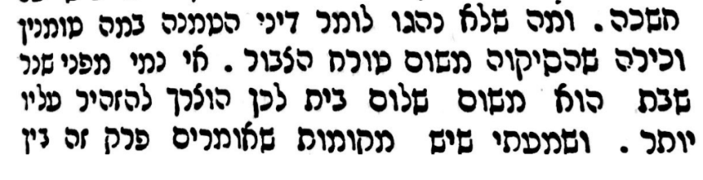
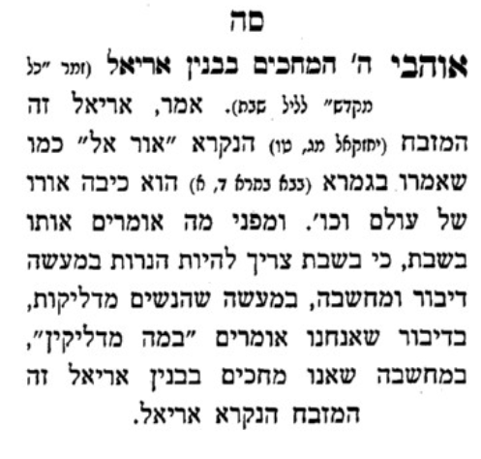
ויש לומר דאין טעם אמירת במה מדליקין היא כדי להזכירו הג' דברים ולהזהיר לבני ביתו אלא לפי שמקדימין להתפלל ערבית מפלג המנחה ואחר יציאת בית הכנסת עדיין יום הוא ולא ישב לסעוד ולומר קידוש עד שחשכה על כן נהגו ללמוד בשעה שהוא פנוי ולא ראו ללמוד פרק יציאות השבת או פרק אחר אלא פרק במה מדליקין דמדבר בדין הדלקה ובג' דברים השייך לליל שבת כדי להזכירו אגב לימודו שאם הדליק בשמנים ופתילות האסורות להדליק בהם שאסור להשתמש לאורן וכן אם לא הפרישו מעשר שלא יאכלו אותם פירות ואם לא עירבו עירובי חצירות שאסורים לטלטל בחצר וכן בעירובי תחומין שלא ילך חוץ לתחום
5) סדור אוצר התפלות
Why do we say it in the first place? Reason #3 with an explanation why to say it after מעריב
7) מור וקציעה סימן רע
אבל אחר ערבית מה תועלת. עיין מה שכתבתי בפרוזדור דמוסך השבת במהדורא, כי אחרי שובי נחמתי שהעמדתי שם פרק במה מדליקין קודם קבלת ש"ק, כי אמנם אח"כ נ"ל טעם אבותינו האשכנזים שקבעוהו אחר התפלה, הוא כדי להזכיר את העם חומר איסור הטיית הנר בשבת, כי מתוך קריאת הפרק הלז, ישימו אל לבם לדעת כמה הרחקות עשו חז"ל, וגזרו כמה גזרות לגזרות בשמנים ופתילות, כדי להרחיק האדם מן העברה, יעש"ב, וזה טעם כעיקר, ולא משום הזכרת ההדלקה, שאין צורך לקריאת הפרק בשביל כך, וגם הלא לכך תקנו לומר עם חשכה הדליקו את הנר, ודי בזה. אולם כוונת פרק זה בעצם כולל הודעת האיסורין שבנר והמניעות שבו וההזהרה מלהכשל בו, ולכך אחרוהו כל האפשר, ותקנו לסמכו לכניסה בבית לזכור אותו בעת תשמיש הנר בשעה שנאותין לאורו. זהו דבר ברור שאין לספק בו לכן ודאי יפה מנהג אשכנזים אבותינו והמוסתערב שהם שארית ישראל הקדמונים שנשארו בארץ הקדושה לא גלו ממנה, על כן עמד טעמם בם ונימוקם עמם
Why do we say it in the first place? Reason #4

8) מגן אברהם סימן רע
קודם תפלת ערבית. כדי שידעו במה מדליקין וצ"ל דלפי שלא נהגו להדליק במדינות אלו בשמנים ובפתילות אלו אין חוששין לזה ומה שאומרים אותו כתב במנהגי מהרא"ק כדי שאם איחר לבא לבהכ"נ יסיים תפלתו בעוד שאומרים אותו
Why do we say it in the first place? Reason #5
9) שו"ת התעוררות תשובה
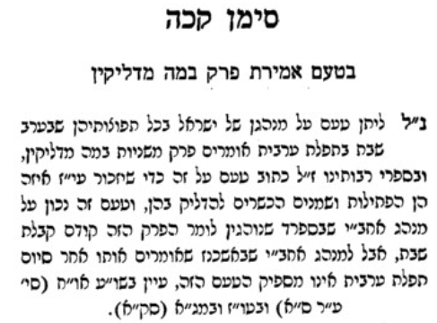
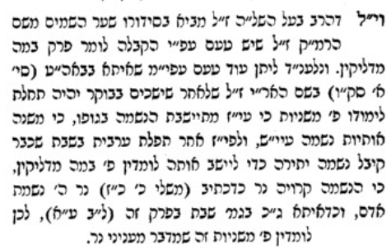

10) משנה ברורה סימן נ
כתב של"ה כשאומר איזהו מקומן או במה מדליקין או פטום הקטורת יעשה קול ניגון דמשניות עי"ש

Practically speaking, when should we say it?
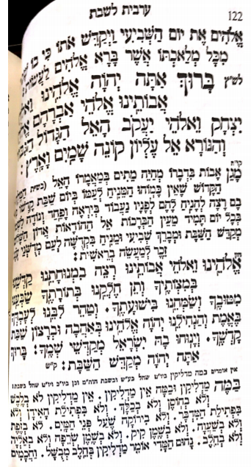
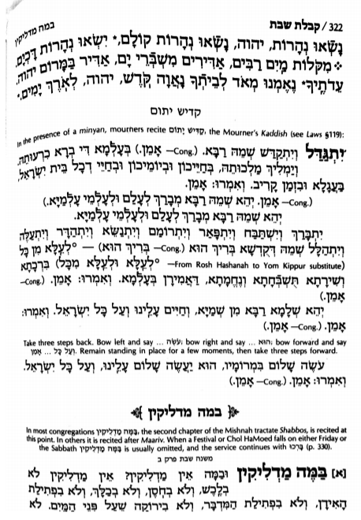
11) לבוש אורח חיים סימן רע
ומטעם זה יש נוהגין לאומרה קודם תפילת ערבית,ב שיש עוד תועלת באמירתו שמזכיר באלו הדברים ואם לא נעשו יוכל עדיין לתקנם, ומנהג נכון הוא, ובאלו הארצות נוהגין לאומרה אחר תפילת ערבית
12) שולחן ערוך אורח חיים הלכות שבת סימן רע
נוהגים לומר פרק במה מדליקין, והספרדים אומרים אותו קודם תפלת ערבית, והוא הנכון
13) חיי אדם חלק א כלל לד סעי' יב
מנהג בכל ישראל שאומרים אחר קבלת שבת קודם תפלת ערבית פרק במה מדליקין
Times we do not say במה מדליקין: 1) יום טוב on ערב שבת

14) בית יוסף
ונוהגין באשכנז שלא לאומרו ביום טוב שחל להיות בערב שבת מפני שאין יכולין לומר עשרתם. ...וכן נהגנו שלא לאמרו ואע"פ שאין טעם זה כדאי אפשר דטעמא דידן משום דביום טוב אין טרודים בשום דבר כי אם בבישול והדלקה הלכך מבעוד יום עבדי להו ואין צריך להזהירם כמו בשאר ערבי שבתות
15) ב"ח
ולפי זה ניחא הא דנוהגין שלא לאמרו ביום טוב שחל להיות בערב שבת דכיון דקיימא לן (ריש סי' תקכט) חציו לה' וחציו לכם לא הטריחוהו לומר דבר אחר חצי היום כי כבר יצא ידי חובתו ביום ערב שבת מה שמחוייב בו חציו לה' עד חצי היום, אבל הטעם שכתב רבינו מפני שאין יכולין לומר עשרתם הוא טעם חלוש, גם הבית יוסף כתב שאין טעם זה כדאי
Times we do not say במה מדליקין: 2)שבת חול המועד

16) ב"ח
וז"ל מהרש"ל (בהגהותיו לטור) ובמנהגים (לר"א טירנא סדר ערבית של שבת) כתב שאין לאמרו בשום שבת שחל ביום טוב (דאף) [ואף] בשבת של חול המועד אין אומרים אותו ואני כתבתי בספר ים של שלמה שיש לאמרו לעולם

Times we do not say במה מדליקין: 3)שבת יום הכפורים

17) כנסת הגדולה
ב ביום הכיפורים שחל להיות בשבת, המנהג שלא לומר משנת במה מדליקין, ולא ראיתי בספרים טעם לזה. ויראה לי הטעם, מפני שצריך לומר עשרתם וכו' לסעודת שבת, כמו שפרש"י ז"ל, וביום הכיפורים שחל בשבת אין צורך לזה, דאם במוצאי יום הכפורים לא יהיה מעושר יכול לעשר באותה שעה. ועוד מפני שאומרים הדליקו את הנר שהוא חיוב בשבת להדליק את הנר, מה שאין כן ביום הכפורים שאין חיוב
Times we might not say במה מדליקין: 4)שבת חנוכה

18) בית יוסף
וכתב הגאון מהר"י אבוהב ז"ל בסוף הלכות חנוכה בשם ארחות חיים (דיש שאין אומרין במה מדליקין בערב שבת של חנוכה לפי שמזכיר שם פיסול שמנים שאסור להדליק בהם בשבת [משום חומרא דשבת] מה שאין כן בחנוכה ע"כ, ולא ראיתי שנמנעין מלאמרו, ואפשר שהטעם משום דמה שלא חששו לפיסול שמנים בחנוכה משום חומרא דידה הוא שאסור להשתמש לאורה וליכא למיחש שמא יטה בשבת, ועוד שצריך לקרותו להזכיר ג' דברים שצריך אדם לומר בתוך ביתו ומשום דבחנוכה לא מיפסלי שמנים אין להניח מלהזכירם
Times we might not say במה מדליקין: 5) בית אבל

19) דרשו משנה ברורה
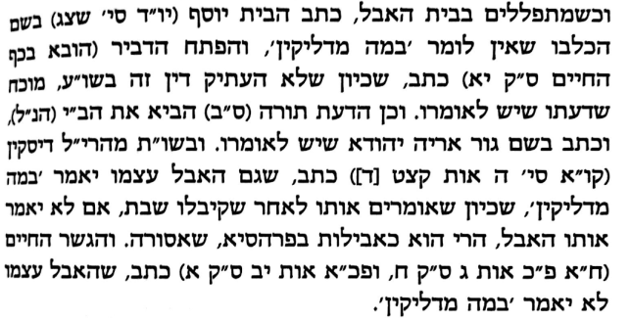

The extra lines that we say at the end
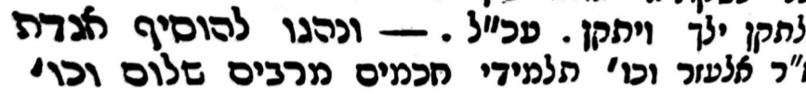
20) סדור אוצר תפלות

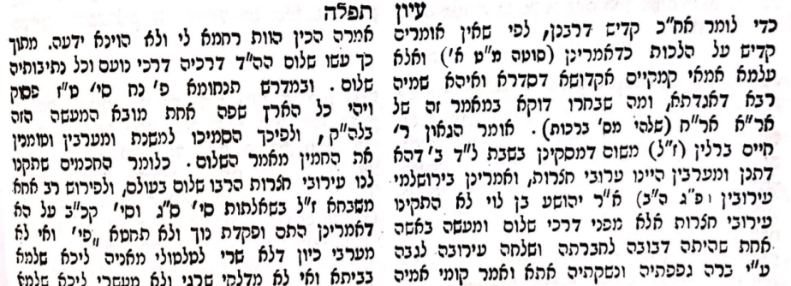

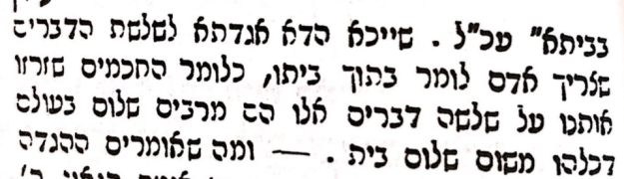
21) משנה מסכת שבת פרק ב
א) במה מדליקין ובמה אין מדליקין אין מדליקין לא בלכש ולא בחוסן...
ה) המכבה את הנר מפני שהוא מתירא מפני עובדי כוכבים מפני לסטים מפני רוח רעה ואם בשביל החולה שיישן פטור כחס על הנר כחס על השמן כחס על הפתילה חייב ורבי יוסי פוטר בכולן חוץ מן הפתילה מפני שהוא עושה פחם
ו) על שלש עבירות נשים מתות בשעת לידתן על שאינן זהירות בנדה ובחלה ובהדלקת הנר
ז) שלשה דברים צריך אדם לומר בתוך ביתו ערב שבת עם חשכה עשרתם ערבתם הדליקו את הנר
Insight #1
Insight #2

23) רש"ש מסכת שבת דף לא עמוד ב
במשנה ובהדלקת הנר. בתור"ע בשם ש"ל דקדק מדוע לא תני ובנר סתם כאינך. ולענד"נ דזה אין סברא דליהוי להו עונש מיתה בעבור שאינן נזהרות להדליק אה"נ. שהוא אינו רק מד"ס (ע' רמב"ם רפ"ה) דבשלמא נדה היא בכרת עיסה הטבולה לחלה במיתה ביד"ש אמת הוא שכל העובר עד"ח חייב מיתה ביד"ש אבל לחשבה בהדי הני אין לנו לכן נ"ל דהכוונה בכאן על שאינן זהירות בהדה"נ מבעו"י ומחללות אה"ש באיסור סקילה

22) שיטה מקובצת מס' שבת

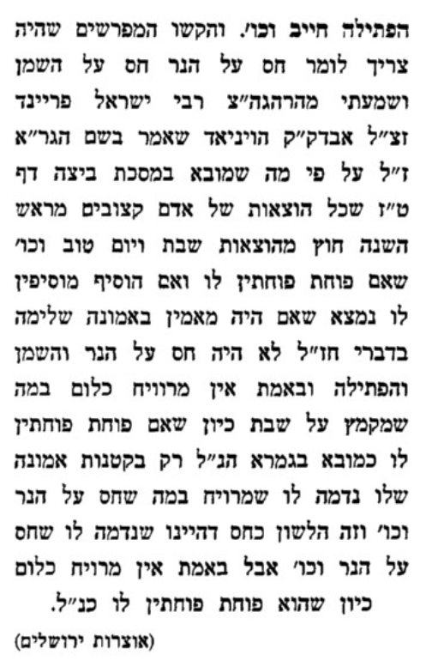

24) תוספות ר' עקיבא איגר מסכת שבת פרק ב
אות מב] במשנה ובהדלקת הנר. הא דלא תני סתם ובנר כמו דתני ובחלה ולא תני ובהפרשת חלה. התנא רצה לרמז למה דאיתא בתקוני זהר שבעה"ב יתקן את הנרות ואשתו תדליק משום הכי תני ובהדלקת הנר לומר דתיקון לאו עלה רמי

Insight #3

25) תפארת ישראל - יכין מסכת שבת פרק ב
ס) בתוך ביתו. ולמה לא קאמר תנא, לבני ביתו, אלא ר"ל שלא יאמר בקול אווש שישמע בחוץ, רק יאמר בנחת כדי שיצייתו לו

Insight #4

26) חידושי רבי שלמה ח"ב עמ' קסח
